Развиваем внимание и память

10 колокольчиков

В городе
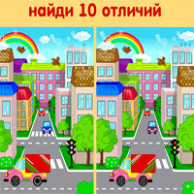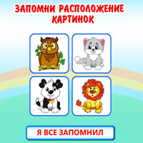

Смотрим и запоминаем

Форма и цвет

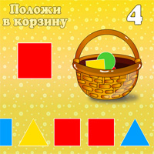

Найди пару — «Цвета»
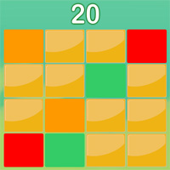

В магазине
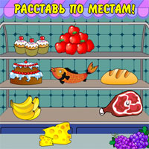

На рыбалке
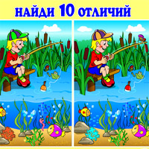

На пляже
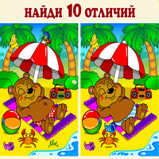

На стройке
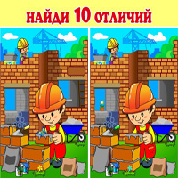

Под водой

На рынке
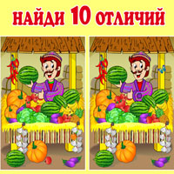

Найди пару букв
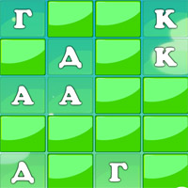

Найди пару цифр
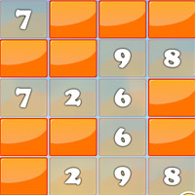

Что лишнее?
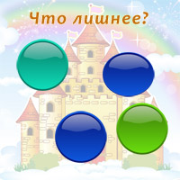

Кошки-мышки
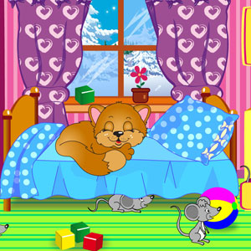

Смотри внимательно!
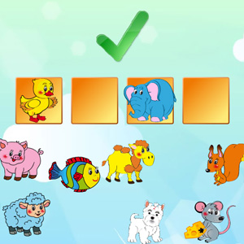

Найди пару — транспорт
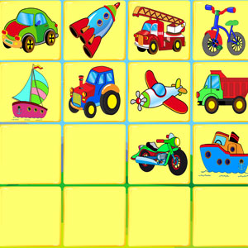
12»

Игры на развитие внимания и памяти, с самого раннего возраста помогают нашим детям развивать очень важную способность — концентрацию внимания.
Абсолютное большинство детских игр разрабатывается именно для этого, потому, что хорошая память и умение концентрировать внимание — крайне важные качества, которые, несомненно, помогут ребенку достичь успеха в любом начинании.
Детские конструкторы, головоломки, загадки, огромное множество книг с задачками на развитие внимания и памяти созданы точно с такой же целью.
Сейчас, с развитием интернета, развиваются и игровые технологии, теперь можно делать множество разнообразных онлайн-игр, которые будут интересны как нашим детям, так и многим родителям.
Наши игры отличаются от тех, что продаются в магазинах тем, что их не нужно покупать, все они абсолютно бесплатны и в них можно играть везде, где есть компьютер и интернет.
Мы делаем игры, в которых нужно находить различия между двумя картинками, запоминать расположение перевернутых картинок, находить спрятанные игрушки, и многие-многие другие.

Игры на развитие внимания
Внимание и концентрация — крайне важные навыки, значение которых переоценить сложно.
Навык этот развивается с возрастом.
Например, если для ребенка в возрасте 2-х лет 7-10 минут концентрировать внимание на одном занятии считается нормой, то при поступлении в школу он уже должен быть способен все 45 минут на уроке внимательно слушать преподавателя и не отвлекаться.
Очень важно при развитии внимания не заставлять ребенка, не давить на него, чем больше мягкости и терпения вы проявите, тем более высокого результата можно добиться.

Игры на развитие памяти
Справедливости ради нужно сказать, что ребенок по способности запоминать песни, стихи, тексты из книжек и происходящие с ним события даст фору практически любому взрослому.
Собственно, это не удивительно, в возрасте до 10-и лет дети впитывают информацию из окружающего мира как «губки», их голова еще не забита, как у взрослых, мегатоннами и терабайтами жизненного опыта и приобретенными вместе с ним новостями, слухами, формулами, домыслами и прочими песнями и плясками.
Однако, эту способность тоже нужно тренировать!
Чем больше практики по запоминанию — тем лучше будет память у вашего ребенка и тем легче ему будет даваться обучение в школе.

